**Раздел 4.0.** Технические измерения

**Подраздел 4.1.** Условные обозначения. Допуски и посадки. Стандартизация.

**Темы подраздела:**

**Тема 4.1.1.** Правила чтения и выполнения чертежей;Масштабы чертежей;

**Тема 4.1.2.** Размеры; Условные обозначения;

**Тема 4.1.3.** Допуски и посадки; Квалитеты;

**Тема 4.1.4.** Шероховатость; Условные обозначения. Методы измерения.

**Тема 4.1.5.** Допуски формы и расположения поверхностей;

**Тема 4.1.6.** Единая система конструкторской документации (ЕСКД);

**Тема 4.1.7.** Стандартизация. Стандарты ГОСТ/ИСО.

**Провести опрос:**

**Повторить материал:**

**ПРАВИЛА ЧТЕНИЯ И ВЫПОЛНЕНИЯ ЧЕРТЕЖЕЙ**

<http://tekhnar.ru/chercheniye/chertezh.html>

**Чертеж** - это документ, содержащий графическое изображение изделия точно и полно передающее его форму, а также содержащий все данные, необходимые для изготовления и контроля изделия.

**Чертеж** – это язык техники. По чертежам инженер, техник, квалифицированный рабочий разбирается в устройстве любого механизма; по чертежам изготавливают детали каждой машины.

Существуют следующие основные виды чертежей:

* **чертеж детали**, содержащий изображение детали и другие данные, необходимые для ее изготовления и контроля;
* **сборочный чертеж**, содержащий изображение сборочной единицы, данные, необходимые для ее сборки (изготовления) и контроля;
* **габаритный чертеж**, содержащий контурное (упрощенное) изображение изделия с габаритными, установочными и присоединительными размерами;
* **монтажный чертеж**, содержащий контурное (упрощенное) изображение изделия, а также данные, необходимые для его установки (монтажа) на месте присоединения.

Важное значение имеет умение правильно выполнять и читать чертежи. Для правильного чтения чертежа надо знать правила и приемы, которыми пользуется конструктор при его построении и, пользуясь этими правилами, производить элементарный разбор чертежа. При этом надо придерживаться определенного порядка.

**Порядок чтения чертежей** обязательно включает следующие этапы и правила, выработанные многолетней практикой и дающие возможность быстро и грамотно прочитывать даже наиболее сложные чертежи:

1. Прочитать основную надпись.
2. Рассмотреть изображения чертежа и попытаться представить форму и отдельные элементы детали. Для этого стоит изучить виды, разрезы и сечения, имеющиеся на чертеже. Представить по плоским изображениям чертежа объемную форму показанного на нем предмета.
3. Установить габариты предмета, определить размерные базы и положение элементов детали. При этом выяснить [допускаемые отклонения](http://tekhnar.ru/dopuski-posadki/dopuski-posadki.html) от назначенных размеров.
4. Выяснить предельные отклонения формы и взаимного расположения поверхностей.
5. Ознакомиться с [обозначениями шероховатости поверхностей](http://tekhnar.ru/dopuski-posadki/sherokhovatost.html).
6. Прочитать технические требования и примечания, относящиеся к готовому изделию, технологии изготовления, сборке и контролю.

При чтении **сборочного чертежа** изделия (сборочной единицы) выясняют взаимное расположение составных частей, способы их соединения, точность и другие данные для выполнения сборочных операций.

Чертежи и другие конструкторские документы выполняют по единым правилам и нормам, установленным государственными стандартами - ГОСТами. Государственные стандарты сведены в единую систему конструкторской документации.

**Единая система конструкторской документации (ЕСКД)** - комплекс государственных стандартов, устанавливающий взаимосвязанные правила и положения по разработке, оформлению и обращению конструкторской документации. ЕСКД учитывает рекомендации Международной организации по стандартизации (ИСО).

Соблюдение государственных стандартов обязательно для всех отраслей промышленности, проектирующих организаций, научных учреждений.

**ГОСТ 2.001-2013** Единая система конструкторской документации (ЕСКД). Общие положения (с Поправкой) - <http://docs.cntd.ru/document/1200106859>

**ГОСТ 2.102-2013** Единая система конструкторской документации (ЕСКД). Виды и комплектность конструкторских документов - <http://docs.cntd.ru/document/1200106862>

**ГОСТ 2.317-2011** Единая система конструкторской документации (ЕСКД). Аксонометрические проекции - <http://docs.cntd.ru/document/1200086240>

| **Масштабы уменьшения** | | |
| --- | --- | --- |
| 1:2 | 1:40 | 1:1000 |
| 1:2,5 | 1:50 | 1:2000 |
| 1:4 | 1:75 | 1:5000 |
| 1:5 | 1:100 | 1:10000 |
| 1:10 | 1:200 | 1:20000 |
| 1:15 | 1:400 | 1:25000 |
| 1:20 | 1:500 | 1:50000 |
| 1:25 | 1:800 |  |
| **Натуральная величина** | | |
| 1:1 | | |
| **Масштабы увеличения** | | |
| 2:1 | 20:1 | |
| 2,5:1 | 40:1 |  |
| 4:1 | 50:1 |  |
| 5:1 | 100:1 |  |
| 10:1 | (100*n):1, n - целое число |  |

**МАСШТАБЫ ЧЕРТЕЖЕЙ**

<http://tekhnar.ru/chercheniye/masshtab.html>

**Масштабом на чертеже**называют отношение размеров изображения на чертеже к соответствующим действительным размерам изображаемого предмета.

**Натуральная величина** - масштаб с отношением 1:1, т.е. размеры изображения на чертеже равны к соответствующим действительным размерам изображаемого предмета.

**Масштаб уменьшения** - масштаб с отношением меньшим, чем 1:1, т.е. размеры изображения на чертеже меньше соответствующих действительных размеров изображаемого предмета.

**Масштаб увеличения** - масштаб с отношением большим, чем 1:1, т.е. размеры изображения на чертеже больше соответствующих действительных размеров изображаемого предмета.

На чертежах масштаб обозначают буквой **М**, например: М 1:1; М 2,5:1; М 1:2 и т.д. Масштаб, указываемый в предназначенной для этого графе основной надписи, обозначается без буквы **М**, например: 1:1; 1:2; 2:1 и т.д.

При любом масштабе изображения на чертеже проставляют только действительные размеры изображенного предмета. **Масштаб увеличения** - масштаб с отношением большим, чем 1:1, т.е. размеры изображения на чертеже больше соответствующих действительных размеров изображаемого предмета.

На чертежах масштаб обозначают буквой **М**, например: М 1:1; М 2,5:1; М 1:2 и т.д. Масштаб, указываемый в предназначенной для этого графе основной надписи, обозначается без буквы **М**, например: 1:1; 1:2; 2:1 и т.д.

# При любом масштабе изображения на чертеже проставляют только действительные размеры изображенного предмета.

# ДОПУСКИ И ПОСАДКИ

<http://tekhnar.ru/dopuski-posadki/dopuski-formy.html>

Машины и механизмы состоят из деталей, которые в процессе работы совершают относительные движения или находиться в относительном покое. Две детали, элементы которых входят друг в друга, образуют соединение.

В соединении элементов двух деталей один из них является внутренним (охватывающим), другой - наружным (охватываемым). В системе допусков и посадок всякий наружный элемент условно называется **валом**, всякий внутренний - **отверстием**.

Разность размеров отверстия и вала до сборки определяет характер соединения деталей, или **посадку**, т. е. большую или меньшую свободу относительного перемещения деталей или степень сопротивления их взаимному смещению.

Разность размеров отверстия и вала, если размер отверстия больше размера вала, называется **зазором**. Зазор характеризует большую или меньшую свободу относительного перемещения деталей соединения.

Разность размеров вала и отверстия до сборки, если размер вала больше размера отверстия, называется **натягом**. Натяг характеризует степень сопротивления взаимному смещению деталей в соединении.

В необходимых случаях зазор может быть выражен как натяг со знаком минус, а натяг - как зазор со знаком минус.

При проектировании деталей машин их геометрические параметры задаются размерами элементов, а также формой и взаимным расположением их поверхностей. При изготовлении возникают отступления геометрических параметров. Эти отступления называются **погрешностями**. Погрешности могут возникнуть также в процессе хранения и эксплуатации машин под воздействием внешней среды, внутренних изменений в структуре материала, износа и т. д.

Степень приближения действительных параметров к идеальным называется **точностью**. Понятия о точности и погрешности взаимосвязаны, чем меньше погрешности, тем выше точность.

С какой бы точностью детали ни выполнялись, выдержать абсолютно точно их размеры невозможно, поэтому для изготовления деталей предусматриваются допустимые отклонения от номинального размера.

**Номинальным размером** называется размер, полученный из расчета на прочность, жесткость и т. п., исходя из конструктивных и технологических соображений и служащий началом отсчета отклонений.

**Действительным размером** называется размер, полученный в результате непосредственного измерения с наивысшей практически допустимой точностью. Действительный размер годной детали должен быть не больше наибольшего и не меньше наименьшего допускаемых предельных размеров.

**Предельными размерами** называются два предельных значения размера, между которыми должен находиться действительный размер. Больший из них называется наибольшим предельным размером, а меньший - наименьшим предельным размером.

**Допуском размера** называется разность между наибольшими и наименьшими предельными размерами. Величина допуска обозначается в десятых и сотых долях миллиметра, а также в микрометрах. Допуск указывают в виде двух отклонений от номинального: верхнего и нижнего.

Верхним предельным отклонением называется алгебраическая разность между наибольшим предельным размером и номинальным, а нижним предельным отклонением - алгебраическая разность между наименьшим предельным размером и номинальным.

Отклонение может быть положительным, если предельный размер больше номинального, и отрицательным, если предельный размер меньше номинального.

Правильный выбор допуска имеет решающее значение для экономичности изготовления детали. Чем меньше допуск, тем сложнее изготовление деталей, выше [стоимость станков](http://tekhnar.ru/chpu/stanki-chpu.html) и инструментов для их обработки и контроля.

Допуск на чертеже может быть показан числовой величиной верхнего и нижнего предельных отклонений, а также буквами и цифрами, характеризующими посадку и степень точности.

| **Обозначения** | **36 -+0.008** | **36 -0.027-0.010** |
| --- | --- | --- |
| Номинальный размер, мм | 36 | 36 |
| Верхнее предельное отклонение, мм | +0.008 | -0.010 |
| Нижнее предельное отклонение, мм | -0.008 | -0.027 |
| Наибольший предельный размер, мм | 36+0.008=36.008 | 36-0.010=35.990 |
| Наименьший предельный размер, мм | 36-0.008=35.992 | 36-0.027=35.973 |
| Допуск размера, мм | 36.008-35.992=0.016 | 35.990-35.973=0.017 |

В стандартных [таблицах допусков и посадок](http://tekhnar.ru/dopuski-posadki/otv-h14.html) установлены предельные отклонения для отверстий и валов, которые выбираются конструктором и указываются, на чертежах наряду с номинальным размером. По этим данным при необходимости могут быть определены предельные размеры и допуски деталей, а также предельные зазоры или натяги и допуск посадки.

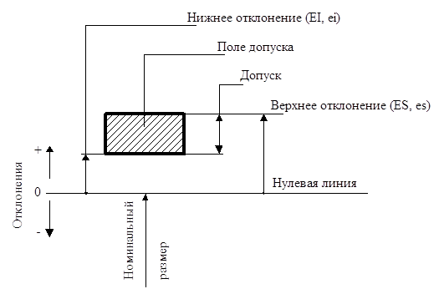

<http://razvitie-pu.ru/?page_id=6430>

**Поле допуска** — поле, ограниченное наибольшим и наименьшим предельными размерами и определяемое величиной допуска и его положением относительно номинального размера. При графическом изображении поле допуска заключено между двумя линиями, соответствующими верхнему и нижнему отклонениям относительно нулевой линии.

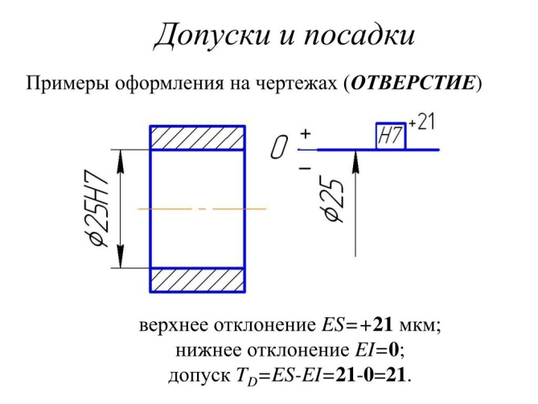

**Таблица предельных отклонений** -

<http://tekhnar.ru/dopuski-posadki/otv-h14.html>

<http://razvitie-pu.ru/?page_id=6442>

**Квалитеты** обозначаются порядковыми номерами, например 01, 7, 14

Допуски по квалитетам обозначаются сочетанием прописных букв IT с порядковым номером квалитета, например IT01, IT7, IT14

**Основные отклонения** обозначаются буквами латинского алфавита, прописными для отверстий (А … ZC) и строчными для валов (а … zc)

**Поле допуска** обозначается сочетанием буквы (букв) основного отклонения и порядкового номера квалитета  
**Например: g6, js7, H7, Н11**.  
Обозначение поля допуска указывается после номинального размера элемента.  
Например: 40g6, 40H7, 40Н11.  
В обоснованных случаях допускается обозначать поле допуска с  
основным отклонением **Н** символом **+ IT**,  
с основным отклонением **h** символом -**IT**,  
с отклонениями **js** или **JS** — символом **±  IТ/2**.  
**Например: + IT14, — IT14, ± IT 14/2**

Посадка обозначается дробью, в числителе которой указывается обозначение поля допуска отверстия, а в знаменателе — обозначение поля допуска вала  
**Например: H7/g6**  
Обозначение посадки указывается после номинального размера посадки.  
**Например: 40H7/g6**

# ШЕРОХОВАТОСТЬ ПОВЕРХНОСТИ

<http://tekhnar.ru/dopuski-posadki/sherokhovatost.html>

**Шероховатость поверхности** - совокупность неровностей поверхности с относительно малыми шагами.

Для отделения шероховатости поверхности от других неровностей с относительно большими шагами (отклонения формы и волнистости) её рассматривают в пределах ограниченного участка, длина которого называется **базовой длиной**.

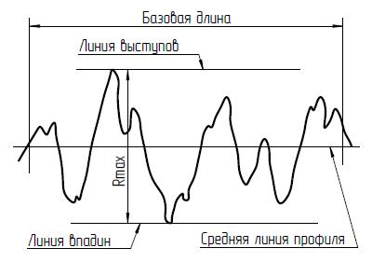 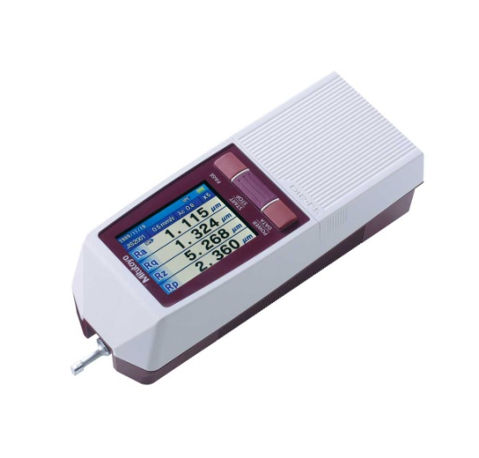

Шероховатость поверхности оценивается по неровностям профиля, получаемого путем сечения реальной поверхности плоскостью.

[Числовые значения параметров шероховатости поверхности](http://tekhnar.ru/dopuski-posadki/sootnosh-sherohovatosti.html) определяют от единой базы, за которую принята **средняя линия профиля**, т.е. базовая линия.

Для количественной оценки шероховатости наиболее часто используют три основных параметра:

1. **Ra** - среднее арифметическое из абсолютных значений отклонений профиля в пределах базовой длины.
2. **Rz** - высота неровностей по десяти точкам (сумма средних абсолютных значений высот пяти наибольших выступов профиля и глубин пяти наибольших впадин профиля в пределах базовой длины).
3. **Rmax**- наибольшая высота неровностей профиля в пределах базовой длины.

Предпочтительным является параметр **Ra**, поскольку определяется по большему количеству точек профиля. В связи с этим параметром Ra нормируется шероховатость образцов сравнения, используемых для оценки шероховатости в промышленности.

Параметры **Rmax** и **Rz** используют в тех случаях, когда по функциональным требованиям необходимо ограничить полную высоту неровности профиля, а также когда прямой контроль Ra с помощью профилометров или образцов сравнения не представляется возможным (поверхности, имеющие малые размеры или сложную конфигурацию, например режущий инструмент).

Требования к шероховатости поверхности устанавливают исходя из [функционального назначения поверхности](http://tekhnar.ru/dopuski-posadki/sootnosh-sherohovatosti.html) для обеспечения заданного качества изделий. Если в этом нет необходимости, то требования к шероховатости не устанавливают и шероховатость поверхности не контролируют.

## Обозначение шероховатости поверхности

**Шероховатость поверхностей обозначают на чертеже** для всех выполняемых по данному чертежу поверхностей изделия, независимо от методов их образования, кроме поверхностей, шероховатость которых не обусловлена требованиями конструкции.

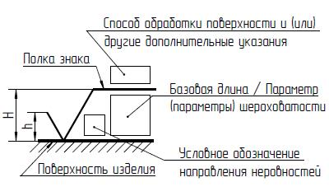

Структура обозначения шероховатости поверхности включает знак шероховатости, полку знака и другие дополнительные указания. При применении знака без указания параметра и способа обработки его изображают без полки.

Высота h должна быть приблизительно равна применяемой на чертеже высоте цифр размерных чисел. Высота H равна (1.5...5) h. Толщина линий знаков должна быть приблизительно равна половине толщины сплошной основной линии, применяемой на чертеже.

## Знаки для обозначения шероховатости поверхности в зависимости от вида ее обработки

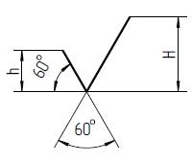

Основной знак, соответствующий обычному условию нормирования шероховатости, когда метод образования поверхности чертежом не регламентируется.

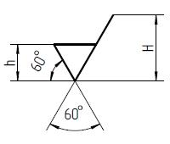

Знак, соответствующий, конструкторскому требованию, чтобы поверхность была образована удалением слоя материала, например, точением, шлифованием, полированием, травлением и т. п. (конкретный вид обработки может и не указываться).

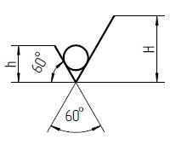

Знак, соответствующий конструкторскому требованию, чтобы поверхность была образована без удаления поверхностного слоя материала, например, литьем, штамповкой, прессованием (конкретный вид образования поверхности может и не указываться).

**Примеры обозначения шероховатости поверхности**

| **Графическое изображение шероховатости** | **Пояснение** |
| --- | --- |
| Обозначение шероховатости RaОбозначение шероховатости RzОбозначение шероховатости Rmax | Указано числовое значение параметра, соответствующие наиболее грубой допускаемой шероховатости, т.е. наибольшему предельному значению для параметра Ra, Rz и Rmax. Значения параметров Ra, Rz и Rmax указывают в мкм. |
| Наименьшее значение параметра шероховатости Ra Наименьшее значение параметра шероховатости Rz | Указано наименьшее значение параметра шероховатости. Способ применяется в отдельных случаях, когда для правильного функционирования недопустима слишком гладкая поверхность. |
| Обозначение наибольшей и наименьшей шероховатости | Указаны числовые значения, соответствующие наибольшему и наименьшему предельным значениям нормируемого параметра. Значение, указываемое сверху, соответствует наиболее грубой допускаемой шероховатости. |
| Обозначение шероховатости в процентах | Указано номинальное значение параметра с предельными отклонениями от него в % от номинального значения. Способ применяют в основном для образцов сравнения шероховатости поверхности или для образцовых деталей, служащих тем же целям. |
| Шероховатость поверхностей образующих контур | Указана шероховатость поверхностей образующих контур. |
| Обозначение шероховатости в процентах | Указан вид обработки поверхности. Указывается только в тех случаях, когда данный вид обработки является единственным, обеспечивающим требуемое качество поверхности. |

Обозначение шероховатости поверхности

Допускается применять упрощенное обозначение шероховатости поверхности с разъяснением его в [технических требованиях чертежа](http://tekhnar.ru/chercheniye/chertezh.html). В упрощенном обозначении используют строчные буквы русского алфавита в алфавитном порядке, без повторений.

## Условные обозначения направлений неровностей поверхности

| **Графическое изображение шероховатости** | **Пояснение** |
| --- | --- |
| Параллельное направление неровностей | Параллельное направление неровностей (параллельно линии, изображающей на чертеже поверхность). |
| Перпендикулярное направление неровностей | Перпендикулярное направление неровностей (перпендикулярно к линии, изображающей на чертеже поверхность). |
| Перекрещивающееся направление неровностей | Перекрещивающееся направление неровностей (перекрещивание в двух направлениях наклонно к линии, изображающей на чертеже поверхность). |
| Произвольное направление неровностей | Произвольное направление неровностей (различные направления по отношению к линии, изображающей на чертеже поверхность). |
| Кругообразное направление неровностей | Кругообразное направление неровностей (приблизительно кругообразно по отношению к центру поверхности). |
| Радиальное направление неровностей | Радиальное направление неровностей (приблизительно радиально по отношению к центру поверхности). |
| Хаотичное направление неровностей | Хаотичное направление неровностей. |

Высота знака условного обозначения направления неровностей должна быть приблизительно равна применяемой на чертеже высоте цифр размерных чисел.

## <http://tekhnar.ru/dopuski-posadki/dopuski-formy.html>

**Допуски формы и расположения поверхностей** указывают на чертежах условными обозначениями, которые состоят из следующих основных элементов:

1. графического символа (знака), обозначающего геометрическую характеристику допуска;
2. числового значение допуска в миллиметрах;
3. буквенного обозначения базы или поверхности, с которой связан допуск.

Знаки, определяющие геометрические характеристики допуска, приведены в таблице.

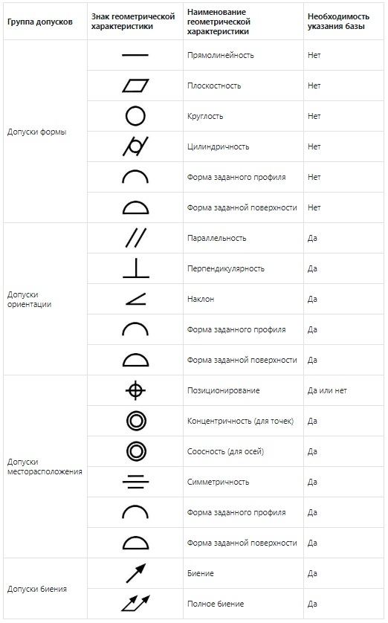

**Просмотреть видео:**

* Нанесение размеров на чертежах Обучающий кинофильм "Нанесение размеров на чертежах" (длит. 18.08 мин.) - <https://www.youtube.com/watch?time_continue=270&v=WCYSJH4D4oU&feature=emb_logo>
* [Обзор профилометров Surftest SJ-210, SJ-310 и SJ -410 (Mitutoyo) (видеоролик длит. 12.37 мин.)](https://yandex.ru/video/preview/?filmId=946201562899533625&text=%D0%BF%D1%80%D0%BE%D1%84%D0%B8%D0%BB%D0%BE%D0%BC%D0%B5%D1%82%D1%80%20%D0%BC%D0%B8%D1%82%D1%83%D1%82%D0%BE%D0%B9%D0%BE&path=wizard&parent-reqid=1589922508627257-990551972012308349300122-product)
* 6-1 "Размер, отклонения, допуск" - "Size, deviation, tolerance" (видеоролик длит. 34.35 мин.) - <https://www.youtube.com/watch?v=hO7ppuOcL04>
* 6-2 Понятие о посадках (видеоролик длит. 38.39 мин.) - <https://www.youtube.com/watch?v=nNxoVneySQs>
* 6-3 Обеспечение и контроль качества поверхности (видеоролик длит. 36.24 мин.) - <https://www.youtube.com/watch?v=-DwXLJ22N0E&list=PLM6kePQ4tAcgbtj5zAalXFx5VHa_RSQS3&index=3>
* 6-4 Общие сведения о геометрических допусках (перезагрузка с испр.) (видеоролик длит. 29.15 мин.) - <https://www.youtube.com/watch?v=lPrxrmCvDis&list=PLM6kePQ4tAcgbtj5zAalXFx5VHa_RSQS3&index=4>
* 6-5 Допуски формы (видеоролик длит. 40.30 мин.) - <https://www.youtube.com/watch?v=sNVPgLG0xbs&list=PLM6kePQ4tAcgbtj5zAalXFx5VHa_RSQS3&index=5>
* 6-6 Допуски параллельности поверхностей, линий и осей (видеоролик длит. 31.13 мин.) - <https://www.youtube.com/watch?v=4FPfhED-p1Q&list=PLM6kePQ4tAcgbtj5zAalXFx5VHa_RSQS3&index=6>
* 6-7 Допуски ориентации (видеоролик длит. 28.47 мин.) - <https://www.youtube.com/watch?v=2NAM4tMFRcU&list=PLM6kePQ4tAcgbtj5zAalXFx5VHa_RSQS3&index=7>
* 6-8 Допуски месторасположения и биения (видеоролик длит. 39.59 мин.) - <https://www.youtube.com/watch?v=63T8DhzpcSI&list=PLM6kePQ4tAcgbtj5zAalXFx5VHa_RSQS3&index=8>
* 6-9 Общие допуски (видеоролик длит. 14.02 мин.) - <https://www.youtube.com/watch?v=w3mYsmJSzZs&list=PLM6kePQ4tAcgbtj5zAalXFx5VHa_RSQS3&index=9>

**Контрольные вопросы:**

1. Указать середину поля допуска размера №1 и №2.

2. Указать отклонения по таблице “Допуски и посадки” для размера №3 и №4 (например, ⌀14Н7).

**Дать домашнее задание и материал для самостоятельного изучения:**

<http://tekhnar.ru/index.html>

# Подготовить реферат на тему (на выбор) и отправить на проверку:

1. Найти и указать отсутствующий размер:

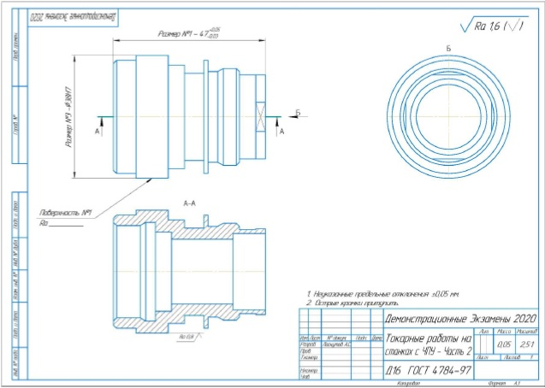

2. Определить и указать технические требования для поверхности №1 и №2;

